¿Que es el Ultimate?

El Ultimate Frisbee es una modalidad de deporte que se practica con un disco volador.

En concreto, el Ultimate Frisbee, o simplemente Ultimate, es un deporte de no-contacto, autoarbitrado jugado con un disco volador de 175 gramos de peso, y 27,5 cm de diámetro.

Dos equipos de siete jugadores compiten en un campo de juego de dimensiones aproximadas a las de un campo de fútbol pero más estrecho. En cada extremo del campo hay una zona de anotación o endzone. Cada equipo defiende una zona. Se marca un gol si un jugador coge un disco en la zona opuesta.

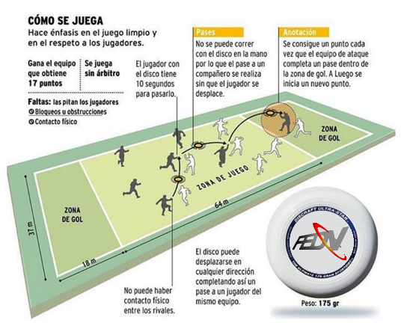

El jugador con el disco es el lanzador. El lanzador no puede correr con el disco. El disco, sin embargo, se mueve pasándolo en cualquier dirección a un compañero de equipo.
El equipo defensor toma la posesión del disco si un pase no es atrapado por un jugador del equipo del lanzador. Entonces el equipo defensor se convierte en el equipo atacante y puede intentar anotar en la zona opuesta.

LAS REGLAS BÁSICAS

El Pull
Cada punto empieza con un lanzamiento desde la línea de gol (pull). Todos los jugadores deben permanecer en su zona hasta que el pull sea realizado. Al principio del partido se sortea qué equipo lanzará el primer pull.
Después de marcar un punto se para el juego. El equipo que ha marcado se queda en esa zona y lanza el pull convirtiéndose así en el equipo que defiende. De esta manera, los equipos cambian la dirección de ataque en cada punto.
Si el pull cae fuera del campo, el lanzador puede empezar desde la línea por donde salió el pull, o desde la marca de ‘brick’ más cerca de su propia zona. El lanzador indica la opción de ‘brick’ levantando la mano sobre su cabeza y diciendo ‘brick’.

Dentro y fuera del campo
Un disco está dentro del campo cuando el receptor se encuentra dentro del campo cuando coge el disco. Si coges el disco saltando en el aire, tu primer punto de contacto debe ser dentro del campo. Las líneas laterales no forman parte del campo. Si coges el disco dentro del campo pero la inercia te hace salir, debes volver al punto por el que saliste después de coger el disco.
Está permitido lanzar el disco de manera que vuele por fuera del campo y luego vuelva siempre y cuando no toque nada fuera del campo y sea cogido dentro del mismo.
Si el disco sale fuera, es un cambio de posesión o turnover. No importa qué equipo fue el último en tocar el disco.
La jugada continúa desde el lugar por donde abandonó el terreno de juego.

No correr con el disco
No está permitido correr con el disco (travel). Después de coger el disco en carrera, debes pararte lo antes posible. Una vez parado, debes mantener un pie fijo, pero puedes mover el otro: esto se conoce como pivotar.

Regla de los 10 segundos
El lanzador tiene 10 segundos para lanzar el disco. El defensor puede colocarse enfrente de ti (recuerda: sin contacto) y contar en alto hasta diez en intervalos de un segundo. Si el disco todavía se encuentra en tu mano en la ‘d’ de ‘diez’, el otro equipo gana la posesión del disco.

Cambios de posesión (Turnovers)
El equipo defensivo gana la posesión del disco (turnover) si el ataque falla al coger un pase, si lo cogen fuera del campo, o si el disco es interceptado o tirado por un jugador defensivo.
Los cambios de posesión también suceden cuando:
- La marca llega a ‘diez’ antes de que el disco sea lanzado.
- El disco es dado de un jugador a otro sin ser lanzado.
- El lanzador coge un pase propio sin que hubiera tocado antes a otro jugador.
- El equipo en ataque intenta coger un pull pero se le cae el disco.
Tras un cambio de posesión sucedió dentro del terreno de juego, el otro equipo debe inmediatamente reanudar el juego en el punto donde el disco paró o fue cogido.

Faltas, violaciones e infracciones
Ultimate es un deporte de no-contacto. El contacto físico debe ser siempre evitado.
El contacto peligroso o que afecte el desarrollo de una jugada es una falta.
El lanzador no puede ser defendido por más de un jugador a la vez (Double team).
La marca no puede estar más cerca del lanzador del diámetro de un disco (Disc space).
La marca no puede golpear ni quitar el disco de la mano del lanzador. Sin embargo puede intentar bloquearlo con sus manos o pies un disco haya sido lanzado.
Si jugadores opuestos cogen el disco a la vez, el ataque gana la posesión del disco.
Los jugadores no pueden provocar encontronazos, interferencias o bloqueos para obstaculizar el camino de los jugadores defensivos (pick).

Pitar faltas, violaciones o infracciones.
Si consideras que un oponente te ha hecho una falta puedes pitar ‘falta’. Si el disco está en el aire, la jugada continúa hasta que la posesión sea establecida (un disco cogido o un cambio de posesión). Si tu equipo consigue la posesión, la jugada continúa (ley de la ventaja), de lo contrario se para inmediatamente.
Después de para una jugada, se explica qué falta se cometió y se discute con el otro jugador envuelto en la misma. Si el oponente no está de acuerdo dirá ‘contesto’ (contest) y el disco volverá al lanzador previo. Si está de acuerdo en que hubo falta, dirá ‘no contesto’ (uncontested) y normalmente ganarás la posesión del disco. La jugada se reanuda con un chequeo, la marca toca el disco de la mano del lanzador y dice ‘disco en juego’.

Puntuación
Marcas un gol si coges el disco en la endzone que estás atacando. Si estás en el aire, tu primer punto de contacto debe ser la zona. Si tu pie toca la línea de gol, no es un gol. Después de un gol, la jugada ara y los equipos intercambian las zonas que están defendiendo. El primer equipo en anotar 15 goles en un tiempo límite de 90 minutos gana, pero esto puede cambiar en función del nivel de la competición.

Sustitución de jugadores
Después de cada punto puedes cambiar tantos jugadores como quieras. Durante el punto un jugador solo puede ser sustituido debido a una lesión. Después de una lesión la jugada se para y el otro equipo tiene derecho, si lo desea, a cambiar también a un jugador.

